Jovan Petronic:
Beklenmeyeni Bekle (BB)

Daima beklenmeyeni bekleyin!
Beklenmeyeni bekle alıntıları:
“Beklenmeyeni beklemek tam anlamıyla modern bir zihni yansıtır.” Oscar Wilde
“Eğer beklenmeyeni beklemiyorsanız ona ulaşamazsınız, çünkü ona araştırarak veya izini sürerek ulaşmak mümkün değildir.” Heraclitus.
“Hayat bizlere kaçınılmaz falsolu toplar fırlatır, başımıza gelen beklenmedik olaylar bize beklenmeyeni beklememizi öğretir. Ben bu falsolu topların kaderin ve şimdinin hoş bir kombinasyonu olduğunu anladım” Carre Otis
“Gömleğimin kolunda sakladığım birçok numaram var. Bunlar hakkında konuşmaya henüz hazır değilim fakat beklenmeyeni bekleyin.” Brad Bird

Schlechter C. : Gunsberg I.
Monte Carlo 1901
Kış sezonunda Monte Carlo’nun deniz kenarındaki tatil bölgesi turizmini canlandırmak için Mongrelia’nın Prens Dadion’u ve Arnous de Riviere profesyonel düzeydeki bir dizi satranç turnuvasının ilkini 1 Şubat -1 Mart 1901 arasında oynanmak üzere başlattı. Ondört satranç ustası katılımcı olarak davet edildi fakat ilk oyunun başlangıç tarihi İngiltere Kraliçesi 1. Viktorya’nın defin törenini gerçekleştirmek için Şubat’ın dördüne ertelendi. Turnuvanın puanlama formatı gereği beraberlik halinde oyunculara ¼ puan galibiyete ise ½ puan veriliyordu. David Janowsky turnuvayı ve 5000 Franklık büyük ödülü kazanırken, ikincilikten altıncılığa kadar olan sıralamaya dahil olan oyuncular 7300 Franklık ödülü paylaştılar. Oyuncuların geri kalanı ise teselli ödülleriyle yetindi. (kaynak: chessgames.com). Schlechter turnuvayı ikinci sırada bitirirken von Scheve ve Chigorin eş puanla üçüncülüğü paylaştılar.
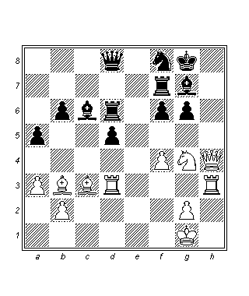
Beyazın kuvvetleri taktik darbeler vurmaya hazırdır. Schlechter zehirli bir piyon fedası ile başlıyor.
34.f5! g5
34…gf5? 35.Kdg3! fg4 36.Kg4 Ke7 37.Vh8 Şf7 38.Kg7 Şe8 39.Ke3! +- (39…Kdd7 40.Vh5 +-).
35.Vh5 Fe8 36.Ae3! Kfd7 37.Ad5!! +-
Ve beklenmeyen! Bir şeyler yapmanız gerektiğinde bunu ertelemeyin. Şimdi yapın. Planlarınız işe yaramayabilir, bu nedenle başarılı olmadan önce, başarıya ulaştıktan sonra ne yapacağınızı düşünmeyin. Bunu yapmak için başarı sağlayana kadar bekleyin ve bir sonraki adımı o zaman düşünün.
37…Kd5
37…Fh5? 38.Af6! Şh8 39.Kh5 Fh6 (39…Ah7 40.Kh7#) 40.Kh6 Kh7 (40…Ah7 41.Ad7! Kf6 42.Kdh3! +-) 41.Ah7! +-; 37…Ff7 38.Af6! Kf6 (38…Ff6 39.Vh8! Fh8 40.Kh8#) 39.Ff7 Kdf7 (39…Kff7 40.Vh8! +-) 40.Kd8 +-;
37…Kf7 38.Af6! +-.
38.Kd5
38.Fd5 +- (38…Kd5 39.Kd5 Vd5 (39…Fh5 40.Kd8 +-) 40.Ve8 Vf5 41.Ke3 +-).
38…Ff7?
38…Kd5 39.Fd5! (39.Ve8? Ve8 40.Fd5 Ae6! 41.Fe6 Şf8 42.Kd3 (beyaz açık üstün)) 39…Vd5 40.Ve8 +-.
39.Kd7 Vd7 40.Kd3! Fb3
40…Vd3? 41.Ff7#.
41.Kd7 Ad7 42.Ve8 Af8 43.Vc6
43.Vd8 +-.
43…Ah7 44.a4!
44.Vb6 a4! sonradan kurulacak olan hisar girişimiyle. 1-0

Euwe M. : Alekhine A.
Amsterdam 1926
Alexander Alekhine ve Max Euwe, 1935 (14. DSŞ) ve 1937’de (15. DSŞ) olmak üzere, aralarında iki Dünya Şampiyonluğu maçı yapmışlardır. İnceleyeceğimiz bu antrenman maçı ise Hollanda’da oynanmıştır ve az bilinir. Söylentilere göre Euwe’in Hollandalı destekçileri kendi ülkelerinde oynanmak üzere dünyanın en iyi ustalarını davet ettikleri bir organizasyonun sponsorluğunu yapmışlardır. Emanuel Lasker daveti reddetmiştir, Efim Bogoljubov’un finansal koşulları ise karşılanamamıştır. Capablanca ile 1927 senesinde 11. Dünya Şampiyonluğu maçını yapmayı bekleyen Alekhine ise daveti kabul etmiştir.
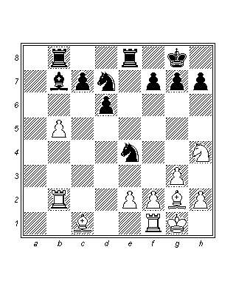
21…Ac3!
Beyazın e2 ve b5’deki piyon zayıflıklarını hedef alan bu hamle en iyisidir, her iki tarafın en iyi hamleleri yapması halinde siyaha materyal kazancını garantiler.
22.Fc6!? Ke2!
“Beklenmeyen”!. 22…Ae2? 23.Ke2! Ke2 24.Fd7 ve oyundakiyle karşılaştırıldığında materyal eşitliği olan konumda beyazın iyi iş çıkaracağı görülür. 22…Ke7? 23.Af5! Ae2 24.Ke2! Ke2 25.Fd7 veya 22…Fc6 23.bc6 Ac5 veya 22…Ked8? 23.Kc2.
23.Kb3!
23.Ke2? Ae2 24.Şg2 Ad4! 25.Fb7 Kb7 26.Fe3 Ab5 -+ ve fazladan iki bağlı geçerle siyah görece kolay kazanmalıdır. 23.Fd7?? siyahın kombinatif fikrinin ana devamyolunu gösterir: 23…Kb2 24.Fb2? Ae2#; 23.Fb7? Kb7 24.Kb3 Ab5 -+.
23…Fc6 24.Kc3 Fb5 25.Kc7 Ae5 bir piyon fazlasıyla, Alekhine oyunu kazanacaktır. 26.Af5 Af3 27.Şgh2 Ae1 28.Şh3 Ke5 29.Kh1 Ad3 30.Ae7 Şf8 31.Fa3 Af2 32.Şg2 Ah1 33.Fd6 Ke6 34.Fc5 Ke8 35.Af5 Şg8 36.Ae7 Şh8 37.Şh1 Fd3 38.Şg2 h6 39.Şf3 Şh7 40.h4 h5 0-1.

Lilienthal A. : Kotov A.
Moskova 1948
16. SSCB Şampiyonası 1948 senesinde Moskova’da en iyi 19 Sovyet satranççı arasında yapılıyordu. 18 turun ardından David Bronstein ve Alexander Kotov birinciliği paylaşırken, onları Semyon Furman takip ediyordu.
1.d4 d5 2.c4 e6 3.Ac3 c6 4.Af3 Af6 5.Fg5 dc4 6.e4 b5 8.Fh4 g5 9.Ag5 hg5 10.Fg5 Abd7 11.g3 Fb7 12.Fg2 Vb6 13.ef6 c5 14.dc5 Fc5 15.0-0 0-0-0 16.Ve2 Fd4 17.Kad1 Ac5 18.Fb7 Vb7 19.Kd4 Kd4 20.Ve5 Kd5 21.Ad5 Vd5 22.Ke1 Vc6 23.Ve3 Ad3 24.Kb1 Kd8
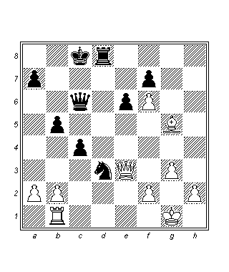
Beyaz, arka sıra zayıflığından muzdariptir ve oyunsonunda bu konuda olası h piyonu terfisiyle birleştireceği bir savunma ortaya koyacaktır.
25.h4 Ab2! 26.Va7 Ad3 27.Kd1?
Siyahın cevabını beklemeyerek. 27.Vf7 hamlesi konumdaki belirsizliği her iki rakibe yaklaşık olarak eşit şanslar verecek şekilde korurdu, örneğin: 27…Ae5! 28.Vh7! Af3 29.Şf1! Ah2 30.Şg1 (30.Şe2? c3 -+; 30.Şe1? c3 -+) 30…Af3=.
27…Kd7! -+
“Beklenmeyen”! İhtiyaç duyduğunuzda sorunlarınız için yaratıcı çözümler aramalısınız. 27…Kd7!-+ …28.Ve3:
- 28.Va3 b4! gelmek üzere olan açarak şah ile kazanabilmek için beyaz veziri f8 hanesini korumaktan alıkoymak gereklidir. (28…Af4? 29.Vf8! Şb7 30.Kd7 Vd7 31.Ff4 +-) 29.Va5 Af4! -+;
- 28.Va5 Af4! -+; 28…Af4! -+. 27…c3? 28.Va3 (28.Ve3 c2 29.Kd3 c1V 30.Vc1 Vc1 31.Fc1 Kd3) 28…Kd6! (28…c2? 29.Kd3 c1V 30.Fc1! Kd3 31.Vd3 Vc1 32.Şg2 +-) 0-1.

Fischer R. : Schweber S.
Buenos Aires 1970
17 turluk İkinci Uluslararası Buenos Aires Turnuvası (Arjantin), 1970 yılında Robert Fischer tarafından (o zamanlar 27 yaşında) Vladimir Tukmakov ve Oscar Panno’nun önünde tatmin edici bir şekilde kazanılmıştır. Fischer’in skoru 11.5- 0.5! idi.
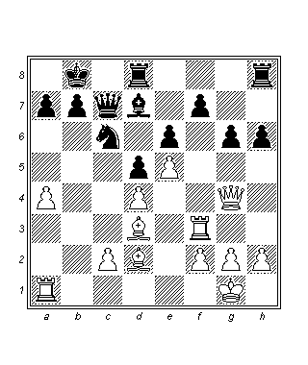
19…f5 20.ef6! e5 21.Vg3! Ad4
21…ed4? 22.Ff4+-;
21…Şa8? 22.de5 Ve5 (22…Ae5 23.Ke3 Kde8 24.Kae1+-) 23.Ke1 Vg3 24.Kg3 g5 25.f7+-;
21…Şc8 22.de5 Ae5 23.Kf4 (beyaz açık üstün);
21…g5 22.de5 (beyaz açık üstün).
22.Ke3! e4
22…Ac6 23.Ke5! Ae5 (23…Ve5? 24.Ff4+-) 24.Ff4 Kde8 25.Fg6 Şa8 (25..Khg8 26.f7; 25…Şc8 26.Fe8 Ke8 27.f7 +-) 26.Fe8 Ke8 27.f7 +-.
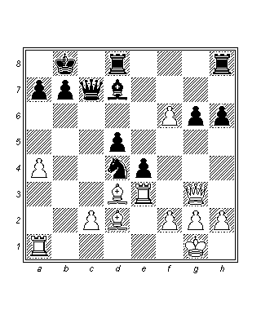
23.Ke4!!
Beklenmeyen!
23…Vg3
23…de4? 24.Ff4+-.
24.Kd4! Vg4
24…Vc7 25.Ff4 Khf8 26.Fc7 Şc7 27.Fg6 (27.Kh4!? (beyaz açık üstün)) 27…Kf6 28.Fd3 (beyaz açık üstün).
25.Kg4 Fg4 26.Fg6 (beyaz açık üstün)
Ve beyaz galibiyete gitmektedir…
26…Khg8 27.Fh7 Kh8 28.Fd3 Kde8 29.f7 Ke7 30.f8V Kf8 31.Fb4 Kff7 32.Fe7 Ke7 33.f3 Fd7 34.a5 Şc7 35.Şf2 Kf7 36.Şe3 Şd6 37.g3 Şc5 38.f4 Fg4 39.Kb1 Ke7 40.Şd2 b6 41.ab6 ab6 42.h3 Fd7 43.g4 d4 44.f5 Ke3 45.f6 Kf3 46.Kf1 Kf1 47.Ff1 Fe6 1-0.

Kasparov G. : Sokolov A.
Belfort 1988
GMA (Büyükustalar Birliği), 1988- 1989 yıllarında Dünya Satranç Kupası adı altında altı uluslararası satranç turnuvası düzenledi. Bunlardan ikincisi Fransa- Belfort’da 1988 yılında gerçekleştirildi. 16 büyükustanın katılımıyla gerçekleştirilen turnuva 16. Kategori seviyesindeydi. 15 turun ardından turnuvayı kazanan isim Garry Kasparov’du. Onu Anatoly Karpov ve Jan Ehlvest izliyordu.
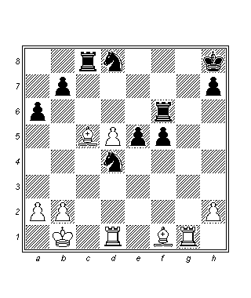
29.Fe7! Kf7
29…Kh6 30.d6 A8c6 (30…Kh2? 31.Ff6#) 31.Fc4 (beyaz açık üstün) …Kg6 32.d7! (beyaz açık üstün); 29…Kg6 30.Kg6 hg6 31.Ff6 Şg8 32.Fe5 (beyaz açık üstün).
30.Fd6! Af3 31.Kg3 e4 32.Fe2
32.Ff4!?...Kg7 33.Fh3! (beyaz açık üstün)
32…Kf6
32…Kg7 33.Ff3! Kg3 34.Fe4! (beyaz açık üstün) …Kg5 35.Fe7! Kg7 (35…Kh5? 36.Kg1 +-) 36.Ff5 Ke7 37.Fc8 (beyaz açık üstün).
33.Ff4! Kg6 34.Ff3! Kg3
34…ef3 35.Kf3 (beyaz açık üstün).
35.Fe4!!
Beklenmeyen! Cesurca istediğini elde etme peşinde koşan satranççılar, güvende olmayı önemseyenlere oranla daha başarılı olurlar. 35.Fg3 ef3; 35.hg3 ef3.
35…fe4
35…Kg4 36.Fe5 Şg8 37.d7 Kg8 39.Fc7 Ad8 40.Kd4 Şf7 41.Ke4 +-.
36.hg3 Şg7
36…Af7 37.d6 Şg7 38.d7 Kg8 39.Fc7 Ad8 40.Kd4 Şf7 41.Ke4 +-.
37.Kd4!
37.Ke1 Kc5 38.d6 Ae6 39.Ke4 Şf7 (beyaz açık üstün).
37…Af7
37…Kc5 38.b4 Kc8 (38…Kb5? 39.a4 Kb6 40.Fc7 +-) 39.Ke4 (beyaz açık üstün).
38.Ke4 Kd8 39.Ke7! Kd5
39…b5 40.d6 Şf6 41.Ka7 +-.
40.Kb7 h5 41.Ka7! a5
41…Ka5 42.Fd2! Kd5 43.Fc3 +-.
42.a4! +- 1-0.

Cabrilo G. : Petronic J.
Subotica 1992
1992 yılında, Palic- Subotica’da (Eski Yugoslavya şimdiki Sırbistan) davetlilerle sınırlı lig usulü unutulmaz bir turnuva düzenlenmişti.
1.e4 e5 2.Af3 Af6 3.Ae5 d6 4.Af3 Ae4 5.d4 Fe7 6.Fd3 Ag5 7.0-0 Af3 0-0 9.Ke1 Ac6 10.c3 d5 11.Ff4 Fe6 12.Ad2 Fd6 13.Ke3 Ff4 14.Vf4 Vd6 15.Vh4 h6 16.Kf1 Kae8 17.f4 Fd7 18.Kg3 Şh8 19.Vh5 Ke7 20.Af3 Ke3 21.Fb1 Ae7
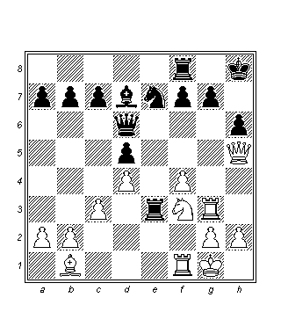
Şimdiye dek beyaz uzun vadeli bir insiyatife sahipti, kendisi bütün ağır ve hafif figürlerini tam kapasite çalışacakları hanelere yerleştirmiştir ve bu noktada esasen bitirici olan bir nakavt darbesi hesaplamıştır.
22.Ae5! Kg3
Siyah, tehlikeyi sezmiyor, fakat zaten çok geçtir. Beyazın bir sonraki hamlesi tam anlamıyla şok edicidir, takiben siyah tatmin edici bir savunma bulabilmek için uzun bir zaman harcayacaktır. Harcanan zaman ise yalnızca savunma olmadığını fark etmeye yarar.
23.Vf7!!
Beklenmeyen!. “Beklenen” 23.hg3? hamlesi 23…Fe8’in ardından oyunu eşitlemekten halen çok uzak da olsa, siyaha ekstra problemler yaratmaz.
23…Ac6
23…Kf7 24.Af7 Şg8 25.Ad6 Ke3 26.Ab7 Ke2 27.Ac5 Ff5 28.Fd3 (beyaz açık üstün);
23…Vf6 24.Vf6 Kf6 25.Ad7! Ke3 26.Af6 gf6 27.Şf2 (beyaz açık üstün);
23…Ag6 24.Vd7 Ae5 25.Vd6 cd6 26.hg3 (beyaz açık üstün).
24.Vd7!
24.hg3. Beyazın egemenliği, vezirini yalnızca kale ve piyon karşılığında geçici olarak feda ederek üstün bir oyunsonuna geçtiği bu varyanta bile olanak vermektedir: 24…Ae5 25.fe5 Kf7 26.Kf7 Şg8 (26…Ve6 27.Kf8 Vg8 28.Kg8 Şg8 29.Şf2 (beyaz açık üstün)) 27.ed6 Şf7 28.dc7 (beyaz aık üstün).
24…Ae5
24…Vd7 25.Ad7 Kd8 26.Ke1! +- ve siyahın g3 kalesi halen kapandadır.
25.Vd6 cd6 26.hg3 Ac4! 27.b3
27.Fg6!?
27…Ad2 28.Kd1 Ab1
28…Ae4 29.Fe4 de4 30.Şf2 d5 31.c4+-.
29.Kb1 Kc8 30.Kc1 (beyaz açık üstün).
Siyahın ortaya çıkan kale oyunsonunu kurtarması çok zordur. Beyaz iyi oynamaya devam etmiş ve sonunda oyunu kazanmıştır. 1-0.

Karpov A. : Topalov V.
Dos Hermanas 1994
Dos Hermanas (İspanya), 1994’de 10 önemli büyükustanın katılımıyla gerçekleştirilen bir turnuvaya ev sahipliği yapmıştır. Turnuva Boris Gelfand tarafından, Anatoly Karpov ve Vladimir Epishin’in önünde kazanılmıştır.
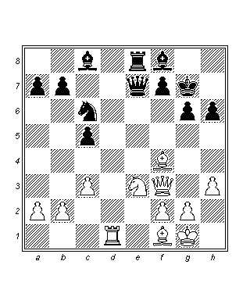
29.Ad5!
Siyahın kampındaki pek çok zayıflıktan faydalanan beyaz, iyi bir konum elde ediyor.
29…Ve4?
29…Vh4 30.Af6! Ke6 (30…Şf6? 31.Fg3 +-; 30…Vf6? 31.Fh6 +-; 30…Kd8? 31.Kd8 Ad8 32.g3! Vf6 33.Fh6+-) 31.Ad7 (beyaz açık üstün).
30.Af6!!
Beklenmeyen! Bedavaya sunulan şeylerin daima gizli bir bedeli vardır. 30.Ve4? Ke4 31.f3 Ke8 32.Fb5 (beyaz açık üstün).
30…Şf6
30…Vf3? 31.Ae8 Şg8 32.gf3 +-;
30…Ve6 31.Ae8 +-.
31.Fe5! Şe5
31…Şg5? 32.Ff6#; 31…Şe6? 32.Vf6#; 31…Şe7? 32.Vf6#.
32.Ve4
32.Vf7! +- …Kd8 33.f4! Vf4 34.Ke1 Ve4 35.Vc7! Fd6 (35…Kd6 36.Ke4 Şe4 37.Vc8 +-) 36.Vg7! Şf5 37.g4! Şf4 38.Vh6 Şe5 39.Vg7 Şf4 40.Vf6 Ff5 41.Ke4 Şe4 42.Fg2 Şe3 43.Fc6 +-.
32…Şe4 33.Ke1 Şf5 34.Ke8 Fe6 35.Kf8 +- ve siyah kısa süre sonra terk etti. 1-0.

Anand V. : Lautier J.
Belgrad 1997
Eski Yugoslavya - Belgrad’ın “Yatırım Bankası” süper – GM turnuvaları oldukça meşhurdur. Turnuvaya zirvedeki büyükustalar ve gelecek vadeden yerel yetenekler davet edilir. Turnuvayı günü gününe takip eden satranç meraklılarının sayısı bini aşar. Efsanevi GM Svetozar Gligoric ile birlikte, 18. Kategori düzeyindeki bu turnuvanın kritik oyunlarını önde gelen ulusal TV kanallarından birinde yorumlamıştım. Turnuvalar serisinin 1997 versiyonunu Ivanchuk kazanırken, onu Anand ve Shirov takip etmişti.
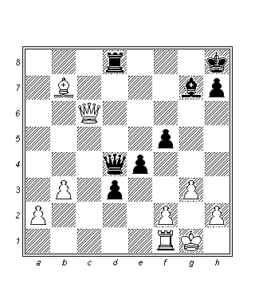
40.Ve6?
40.Vc4 Va7!?
40…d2! -+ 41.Vf5!
“Doğal” 41.Kd1 hamlesi 41…Va1! 42.Ka1 Fa1 (siyah açık üstün)’e kaybeder.
41…Kf8!
Vereceği yanıtı hesaplarken, Lautier fark etti ki 41…d1V? sonrasında beyaz muhteşem 42.Fe4! hamlesini yapabiliyordu. Böylece “beklenmeyen”, Lautier tarafından beklenmişti. 42…Vf1! (42…Vh5 43.Vh5 Ve4=; 42…Şg8 43.Vh7 Şf8 44.Kd1 Vd1 45.Şg2) 43.Şf1 Şg8 44.Vh7 Şf8. Materyal olarak eşit olan bu konumda kazanmak için, siyah çok kusursuz bir teknik ortaya koymak zorundadır. Beyazın beş piyonundan ve halen tahtada olan vezirniden kaynaklanan kompansasyonu vardır;
41…Kf8! 42.Ve4
- 42.Vd5? Vd5 (42…Kf2 -+) 43.Fd5 e3! -+;
- 42.Ve4 d1V -+;
- 42.Vg4? Kf2! -+; 42…d1V 43.Kd1 Vd1 44.Şg2 Vd2 -+ 0-1.

Zhukova N. : Galojan L.
Belgrad 2013
14. Avrupa Bireysel Bayanlar Şampiyonası, Sırbistan- Belgrad’da 23 Temmuz- 3 Ağustos 2013 tarihleri arasında gerçekleştirildi ve katılımcı sayısı açısından bir rekora imza attı (169 bayan oyuncu). Turnuva, Macaristan Satranç Federasyonu’nu temsil eden GM Hoang Thanh Trang tarafından kazanıldı, Trang’ı IM’ler Salome Melia ve Lilit Mkrtchian izledi.
1.d4 Af6 2.c4 e6 3.Ac3 Fb4 4.Af3 0-0 5.Fg5 h6 6.Fh4 b6 7.e3 Fb7 8.Fd3 c5 9.0-0 cd4 10.ed4 Fe7 11.Ke1 d6 12.b4 Abd7 13.Kb1 Ke8 14.a4 a6 15.Fg3 Ah5 16.d5! ed5
16…Ag3 17.de6! Ff6 18.ed7 Vd7 19.Ad5 Fd5 20.cd5.
17.Ad5 Fd5
17…Ag3 18.hg3 (18.Ae7 Ke7 19.Ke7 Ve7 20.hg3) 18…Fd5 19.cd5 Ff6 20.Kc1 oyunda daha sonra ortaya çıkan varyanta transpoze olabilirdi, BB’den kaçınarak.
18.cd5 Ag3
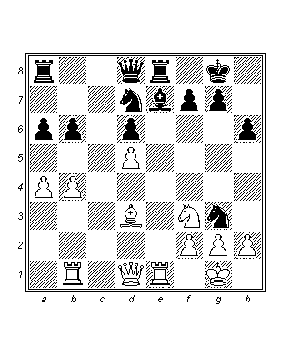
19.Ad4!?
Beklenmeyen! Bu kez belirleyici bir avantaj sağlamasa da, satranç oyuncusunun gözünden halen son derece hoştur. 19.hg3 Ff6 20.Kc1 devamyolu da iyiydi ve beyaza kazanç şansları vadederdi.
19…Ff8
19…Ff6 20.Ac6 Ke1 21.Ve1 Ve8 22.hg3; 19…Ah1 20.Şh1 Ff8 – beyazın şah kanadı piyon yapısı burada kendisine oyundakinden daha fazla pratik imkan sunar.
20.hg3 Ke1 21.Ve1
Beyaz yavaş yavaş konumsal avantajını arttırarak bunu materyal avantajına çevirmeye başlıyor, fakat oyunun başından itibaren ortaya sergilediği direnci devam ettirecek ve bunun karşılığında beraberliği kurtaracaktır. Kuvvetli oyuncular zorluklarla karşılaştıklarında pes etmez, bunun yerine daha sıkı çalışırlar.
21…Vg5 22.Ve2 Ve5 23.Kd1 Ve2 24.Fe2 g6 25.Kc1 Fg7 26.Ab3 Şf8 27.Kc6 Şe7 28.Ad2 a5 29.ba5 ba5 30.Ac4 Fe5 31.Kc7 Şd8 32.Kb7 f5 33.Kb5 Fc3 34.Ad6 Fb4 35.Ac4 Kc8 36.Aa5 Kc1 37.Şh2 Fe1 38.Ac6 Şc7 39.f3 Ff2 40.a5 Af6 41.Fd3 Ad5 ½.

Beklenmeyeni bekleme konusunda kendimizi nasıl geliştirebiliriz? Sizlere bizzat tasarlayıp başarıyla uygulamış olduğum metodu önerebilirim. Buna BB adını verdim. Öğrencileriniz kendi oynamış oldukları oyunlarda rakipleri tarafından oynanmış olan beklenmeyen hamleleri hatırlama konusunda eğitimliler mi? Bu, hem bir turnuva maçının bitiminden hemen sonra, hem de standart zaman kontrolüyle oynanan bir antrenman maçı esnasında rakip tarafından beklenmeyen bir hamle yapıldığında notasyon kağıdında bu hamlenin yanına bir nokta işareti koyarak yapılabilir. Karşılaşılmış olan beklenmedik hamleler konusunda farkındalık yaratmak ve ardından bunların göreceli değerlerini analiz etmek (bunlar önemli miydi?), kişisel satranç gelişimini ileriye taşımak adına eşsiz bir platform yaratacaktır. BB yöntemi evrenseldir ve Dünya Şampiyonu’na kadar herkes tarafından uygulanabilir.
Umuyorum ki FIDE Antrenörler Komisyonu tarafından sizlere ulaştırılan bu kısa inceleme yazısından keyif aldınız. Teşekkürler.

